【巩固练习】
一.选择题
1.如图，等腰梯形ABCD中，AB∥CD，对角线AC平分∠BAD，∠B＝60°，CD＝2，则梯形ABCD的面积是( )
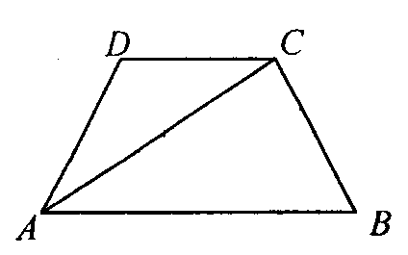
A.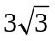 B.6 C.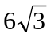 D.12
2．（2016•定州市一模）如图，在ABCD中，AB=3，AD=5，AM平分∠BAD，交BC于点M，点E、F分别是AB，CD的中点，DM与EF教育点N，则NF的长等于（ ）
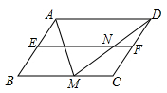
A．0.5 B．1 C． D．2
3．如图，平行四边形ABCD是用12个全等的等腰梯形镶嵌成的图形，这个图形中等腰梯形的上底长与下底长的比是( )．
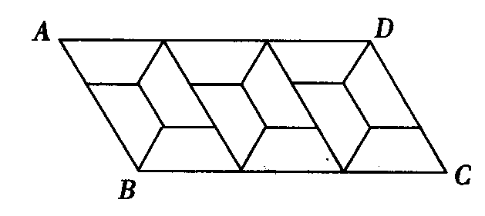
A. 1∶2 B. 2∶3 C. 3∶5 D. 4∶7
4．梯形ABCD中，AD∥BC，若对角线AC⊥BD，且AC＝5，BD＝12，则梯形的面积等于( )
A.30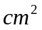 B.60c C.90 D.169c
5.如图，在梯形ABCD中，AD∥BC，E、F分别是AB、CD的中点，则下列结论：
①EF∥AD；②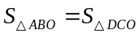；③△OGH是等腰三角形；④BG＝DG；⑤EG＝HF．
其中正确的个数是（ ）
A．1个 B．2个 C．3个 D．4个
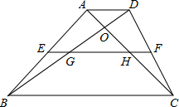
6. 如图，在梯形ABCD中，AB∥CD，点E、F、G分别是BD、AC、DC的中点.已知两底的差是6，两腰的和是12，则△EFG的周长是（ ）
A.8 B.9 C.10 D.12
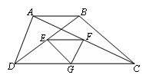

二.填空题
7. （2016·卢龙县一模）如图，在梯形ABCD中，AB//CD，AD＝CB，对角线AC⊥BD，垂足为O.若CD=3，AB＝5，则AC的长为________.
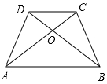
8.（嘉定区二模）如图，四边形ABCD是梯形，AD∥BC，AB=CD．如果AD=2，BD=3，∠DBC=45°，那么梯形ABCD的面积为 ．
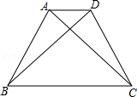
9. 如图，DE是△ABC的中位线，M、N分别是BD、CE的中点，MN＝6，则BC＝_____.
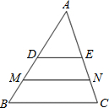
10．如图，梯形ABCD中，AD∥BC，AB＝CD＝AD＝1，∠B＝60°，直线MN为梯形ABCD的对称轴，P为MN上一点，那么PC＋PD的最小值为______．
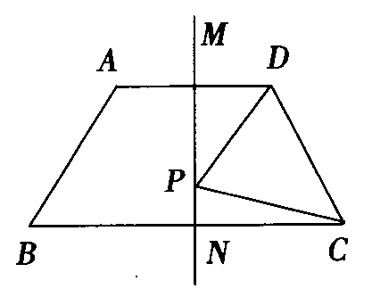
11.在梯形ABCD中，AD∥BC，AD＝5，BC＝7，若E为DC的中点，射线AE交BC的延长线于F点，则BF＝______．
12.如图，在等腰梯形ABCD中，AD∥BC，BC＝4AD＝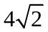，∠B＝45°．直角三角板含45°角的顶点E在边BC上移动，一直角边始终经过点A，斜边与CD交于点F．若△ABE为等腰三角形，则CF的长等于_________.
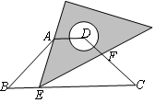
三.解答题
13．如图，在梯形ABCD中，AB∥DC，DB平分∠ADC，过点A作AE∥BD，交CD的延长线于点E，且∠C＝2∠E.
(1)求证：梯形ABCD是等腰梯形；
(2)若∠BDC＝30°，AD＝5，求CD的长．
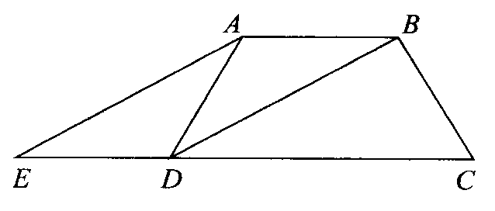
14．如图，等腰梯形ABCD中，AD∥BC，M、N分别是AD，BC的中点，E，F分别是BM，CM的中点．
(1)求证：四边形MENF是菱形；
(2)若四边形MENF是正方形，请探索等腰梯形ABCD的高和底边BC的数量关系，并证明你的结论．
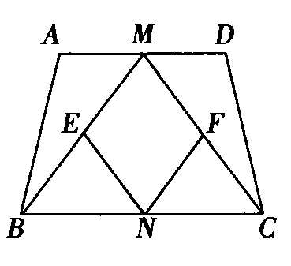
15．（2015春•江阴市校级期中）在梯形ABCD中，AB∥CD，∠B=90°，AB=BC=3cm，CD=4cm，动点P从点A出发，先以1cm/s的速度沿A→B→C运动，然后以2cm/s的速度沿C→D运动．设点P运动的时间为t秒，是否存在这样的t，使得△BPD的面积S=3cm²？
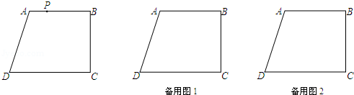
【答案与解析】
一.选择题
1.【答案】A；
【解析】作DE⊥AC于E，由题意，∠DAC＝∠DCA＝30°，DE＝1，AE＝CE＝，AD＝DC＝2，作双高，在Rt△ADF中，DF＝，AF＝1＝BG，所以下底AB＝1＋2＋1＝4，面积＝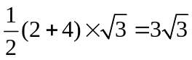.
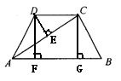
2.【答案】B；
【解析】解：过点M作MG∥AB交AD于点G，
∵AD∥BC，AB∥MG，
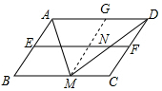
∴四边形ABMG是平行四边形．
∴∠AGM=∠ABM，
∵AM是平分线，
∴∠GAM=∠MAB，∴∠AMB=∠AMG
∴△AGM≌△MAB，
∴AB=AG=3，
∴四边形ABMG是菱形，
∴MC=2，
∵EF∥BC，点E，F分别是AB，CD的中点，
∴NF=MC=1.
3.【答案】A；
【解析】等腰梯形的上底长等于腰长，可推算出底角＝60°，上底长与下底长的比是1:2.
4．【答案】A；
【解析】平移对角线，所得三角形面积就是梯形的面积，三角形面积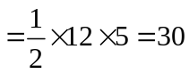.
5.【答案】D；
【解析】根据梯形的中位线推出①，求出△ABD和△ACD的面积，都减去△AOD的面积，即可判断②；只有等腰梯形ABCD，才能得出∠OBC＝∠OCB，再根据平行线性质即可判断③；根据三角形中位线推论可得出G、H分别为BD和AC中点，即可判断④；根据三角形的中位线得出EH＝FG，即可得出EG＝FH，即可判断⑤．
6.【答案】B；
【解析】连接AE，延长交CD于H，可证AB＝DH，CH＝两底的差，EF是△AHC的中位线，EF＝两底的差，EG＋FG＝两腰的和，故△EFG的周长是9.
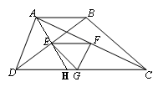
二.填空题
7.【答案】；
【解析】过C点作CE∥BD，交AB的延长线于E，则∠ACE＝90°，AE＝AB+BE=8，又AC=BD=CE，∴AC=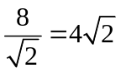
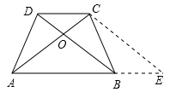
8.【答案】9；
【解析】解：延长BC，过D作DE∥AC，
∵AD∥BC，
∴四边形ADEC是平行四边形，
∴DE=DB=3，AC=DE，
∵四边形ABCD是梯形，AD∥BC，AB=CD，
∴AC=BD，
∴BD=DE，
∵∠DBC=45°，
∴∠E=45°，
∴∠BDE=90°，
∴S_{梯形ABCD}=S_{△DEB}=×3×3=9，
故答案为：9．
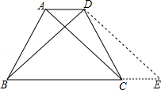
9.【答案】8；
【解析】∵DE是△ABC的中位线，∴DE＝BC，DE∥BC∵M、N分别是BD、CE的中点，∴由梯形的中位线定理得：MN＝（DE+BC）＝×BC＝6，∴BC＝8．
10．【答案】；
【解析】连接BD，过D作DE⊥BC，在Rt△DCE中，CE＝，DE＝，BE＝1＋＝，所以BD＝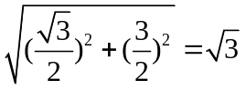，因为B是C关于MN的对称点，所以BD就是PC＋PD的最小值.
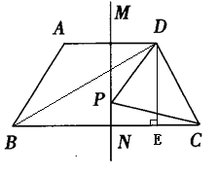
11．【答案】12；
【解析】△ADE≌△FCE，AD＝CF，所以BF＝5＋7＝12.
12.【答案】或2或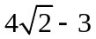；
【解析】当AB＝AE时，CF＝，当AE＝BE时，CF＝，当AB＝AE时，CF＝2.
三.解答题
13．【解析】
解：（1）∵AE∥BD，
∴∠E＝∠BDC．
∵DB平分∠ADC，
∴∠ADC＝2∠BDC．
∵∠C＝2∠E，
∴∠ADC＝∠BCD．
∴梯形ABCD是等腰梯形（同一底上的两个角相等的梯形是等腰梯形）．
（2）由第（1）问，得∠C＝2∠E＝2∠BDC＝60°，且BC＝AD＝5，
∵在△BCD中，∠C＝60°，∠BDC＝30°，
∴∠DBC＝90°．
∴DC＝2BC＝10．
14．【解析】
（1）证明：∵四边形ABCD为等腰梯形，
∴AB＝CD，∠A＝∠D．
∵M为AD的中点，
∴AM＝DM．
∴△ABM≌△DCM．
∴BM＝CM．
∵E、F、N分别是MB、CM、BC的中点，
∴EN、FN分别为△BMC的中位线，
∴EN＝MC，FN＝MB，且ME＝BE＝MB，MF＝FC＝MC．
∴EN＝FN＝FM＝EM．
∴四边形ENFM是菱形．
（2）解：结论：等腰梯形ABCD的高是底边BC的一半．
理由：连接MN，
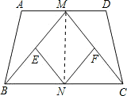
∵BM＝CM，BN＝CN，
∴MN⊥BC．
∵AD∥BC，
∴MN⊥AD．
∴MN是梯形ABCD的高．
又∵四边形MENF是正方形，
∴△BMC为直角三角形．
又∵N是BC的中点，
∴MN＝BC．
15．【解析】
解：①当点P在AB上时，点P的速度为1cm/s，0＜t＜3，如图①所示：
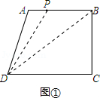，
则BP=AB﹣AP=3﹣t，
S_{△BPD}=BP×CB=﹣=3，
解得：t=1．
②当点P在BC上时，点P的速度为1cm/s，3＜t≤6，如图②所示：
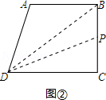，
则BP=t﹣3，
S_{△BPD}=BP×DC=2t﹣6=3，
解得：t=4.5．
③当点P在CD上时，点P的速度为2cm/s，6＜t＜8，如图③所示：
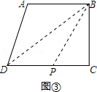，
则DP=CD﹣CP=4﹣2（t﹣6）=16﹣2t，
S_{△BPD}=DP×BC=24﹣3t=3，
解得：t=7．
综上可得：当t=1秒或4.5秒或7秒时，使得△BPD的面积S=3cm²．

